**Funciones en C++**

Instructor: Zahir la Rosa

13 de Julio, 2024

# Funciones en C++

## Introducción

Una función es un bloque de código reutilizable. Comúnmente recibe una entrada (parámetros), realiza un cálculo con ellos, y produce una salida. Una función se ejecuta solo cuando se llama.

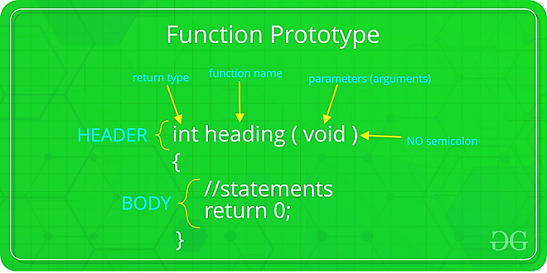

## Tipos de Funciones

### Funciones definidas por el Usuario

Funciones que el programador declara y define desde cero.

#include <bits/stdc++.h>

using namespace std;

// Declaramos y definimos la función

int sumar(int a, int b) {

int resultado = a + b;

  return resultado;

}

int main() {

  // Llamamos a la función

  cout << sumar(10, 5) << endl;

  return 0;

}

15

### Funciones de Librería

Las funciones de Librería o “funciones Incorporadas“ son aquellas que forman parte de un paquete de compilador (librería) que ya están previamente definidas. La función incorporada nos da una ventaja, ya que podemos llamarlas directamente, mientras que en la función definida por el usuario tenemos que declarar y definir

una función antes de usarlas.

#include <iostream> // Incluir la librería iostream

#include <math.h> // Incluir la librería math.h

using namespace std;

int sumar(int x, int y) {

  return x + y;

}

int restar(int x, int y) {

  return x - y;

}

int main() {

  int a = 9;

  int b = 10;

  // Funciones del usuario

  cout << "La suma de 9 + 10 es: " << sumar(a, b) << endl;

  cout << "La resta de 9 - 10 es: " << restar(a, b) << endl;

  // Función de la librería math.h

  cout << "La raiz cuadrada de 9 es: " << sqrt(a) << endl;

  return 0;

}

La suma de 9 + 10 es: 19

La resta de 9 - 10 es: -1

La raiz cuadrada de 9 es: 3

Referencia math.h: <https://cplusplus.com/reference/cmath/>

## Función Principal (Main)

La función principal es una función especial. Cada programa C++ debe contener una función llamada **Main** que sirve como punto de entrada para el programa. La computadora comenzará a ejecutar el código desde el comienzo de la función principal.

#include <iostream>

using namespace std;

int main() {

  // Código que el programa va a ejecutar

  return 0;

}

Dado que la función principal tiene devuelve un **int**, el programador siempre debe tener una declaración de devolución en el código **“ return 0; ”**. El número que se devuelve se utiliza para informar al programa cuál fue el resultado de la ejecución. Devolver un 0 en señal de que hubo 0 señales de problemas.

**Ver más:** <https://www.geeksforgeeks.org/functions-in-cpp/>